
Jornal no Campus Gragoatá Vida no Campus - 20 anos
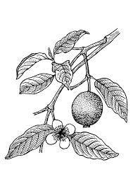
!
..
Carta de Notícias do Programa Vida no Campus - ano 12, nº 24 - junho 2017 - pag .4

Trabalho extensionista do Vida recebeu o reconhecimento público em diversos momentos  Tendo sido apresentados em mais de 40 congressos no Brasil, os projetos e atividades do Programa Vida no Campus receberam, em dois anos consecutivos, o Prêmio Josué de Castro de Extensão Universitária. Em seleções públicas de projetos o Programa, por três vezes, obteve o primeiro lugar. O sucesso desses trabalhos deu origem a iniciativas similares em outras universidades públicas e privadas.  Oficina de Arte Ecológica  “Bichos do Campus”  Mais uma vez a equipe do VNC realizou essa atividade prática, aberta a comunidade, e com boa freqüencia de alunos de graduação. Foi desenvolvida a temática da separação e do reaproveitamento de resíduos. Realizada no mês de junho (dia 01), no Gragoatá, bloco N..    Cuidados com as Árvores  A equipe do Vida no Campus ministrou mais uma série de cuidados a árvores existentes no Campus Gragoatá. Como de costume agora foram os cuidados típicos de outono. Foram realizadas podas, adubação, coroamento e estaqueamento de mudas de árvores em crescimento no Gragoatá visando à chegada do inverno 2017.  Por ser uma atividade extensionista gratuita, qualquer pessoa da comunidade pode participar, bastando para isso fazer contato com a equipe do Vida (veja os dados ao lado). Não são necessários conhecimentos técnicos prévios, o ensinamento essencial é transmitido aos participantes durante a atividade. | Novas bancadas para  jardinagem em vasos  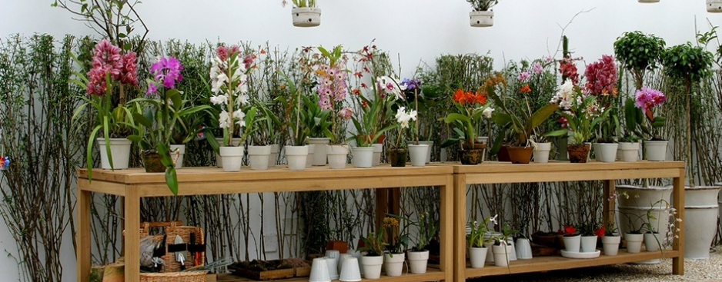  Desenvolvidas e produzidas pelo Programa Vida no Campus as bancadas tem como finalidade desenvolver a educação ecológica para a comunidade, além de servirem de pronto-socorro pra plantas do interior dos blocos N, O e P. Através dos cuidados com plantas buscamos estimular a interação das pessoas com ambientes verdes e o contato com espécies vegetais. Encontram-se nas bancadas vasos de cor verde com plantas medicinais e vasos de cor laranja com plantas ornamentais. As oficinas de jardinagem que ocorrem ao longo do semestre utilizam como elementos de aprendizagem as plantas das bancadas. Os alunos de quaisquer cursos, que tenham interesse em atuar em projetos ligados a interação humano-ambiental e atividades de Educação Ambiental podem entrar em contato com a equipe do Programa todas as terças e quintas, das 15h às 18h, nos jardins próximos das bancadas de jardinagem em vasos, ao lado do Bloco N ou nos endereços abaixo.  Jornal do Campus  Carta de Notícias Programa Vida no Campus  IPSI - ICHF – UFF  Contatos: vidanocampus.uff@gmail.com  Campus Gragoatá, Bloco N,  Sala 418 (18)  Tels. 98251-1597  ---------------------  Responsável pela edição: Lino Werneck  Colaboração : Caetano Paiva
Carta de Notícias do Programa Vida no Campus - UFF - ano 12, nº 24 - junho 2017

Trabalhar para impedir a perda progressiva de espécies vegetais e animais pela ação humana   | Intervenções humanas feitas sem estudo ambiental sério estão acabando com a biodiversidade da Terra. O relatório da ONU “Panorama da Biodiversidade Global” indica os cinco principais fatores de pressão sobre a biodiversidade: perda e degradação de hábitats (convertidos em plantações, pastagens, áreas urbanas), mudanças climáticas, poluição, sobreexploração dos recursos naturais e a presença de espécies exóticas invasoras. As intervenções humanas como monocultura agrícola e pecuária são apontadas como causas dessas perdas. Outro relatório intitulado “Meio Ambiente Saudável, Povo Saudável” analisou os perigos da poluição do ar, das substâncias químicas, da mudança climática e de outras questões que associam o ambiente, a saúde e o bem-estar da população humana. (continua na pág.3)

12ª SeNaMa – 2017  Semana Nac. do Meio Ambiente  Acontecerá no período de 05 a 08 de junho de 2017 a 12ª Semana Nacional do Meio Ambiente. O evento, promovido anualmente pela equipe do Programa Vida no Campus, visa sensibilizar professores, alunos, funcionários e freqüentadores do Gragoatá para questões humano-ambientais relacionadas com o Campus. Convidamos toda a comunidade a participar das atividades nesse início de junho. Programação na pág. 3.    69ª..REUNIÃO ANUAL DA SOCIEDADE BRASILEIRA PARA O PROGRESSO DA CIÊNCIA ACONTECE EM JULHO EM BELO HORIZONTE-MG. | Programa Vida no Campus completa 20 anos de atividades ininterruptas  É com grande entusiasmo que a equipe do Programa Vida no Camps-UFF comunica que está completando, em 2017, vinte anos de atividades extensionistas universitárias, praticadas sem interrupção e em meio as dificuldades para realização de ações de preservação do meio ambiente e educação ambiental.  ---------------------------------------------------------  05 de junho  Dia Mundial do  Meio Ambiente.  Em Meio a devastação da biodiversidade!
.

Jornal no Campus Gragoatá Vida no Campus - 20 anos
..
Carta de Notícias do Programa Vida no Campus - ano 12, nº 24 - junho 2017 - pag .2

Plantas ornamentais  em interiores  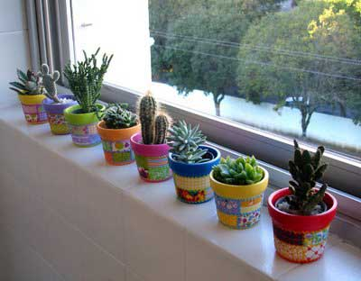  Os prédios públicos possuem uma característica interessante, a maior parte deles possui alguns canteiros ou jardins com plantas em suas áreas externas, mas, em sua maioria, os corredores, salas e janelas das áreas internas não possuem quase nenhum tipo de conforto ambiental produzido pela presença de plantas. Apesar das dificuldades para a manutenção das atividades extensionistas relacionadas com plantas e jardinagem o Programa Vida no Campus segue com o projeto que visa a colocação de vasos com plantas ornamentais em todas as janelas e corredores dos blocos N e O (ICHF e IPSI). Atualmente, com a nova visão ecológica, os prédios que não podem possuir telhados ou fachadas com cobertura vegetal podem, pelo menos, possuir plantas ornamentando seus interiores. O cuidado diário e/ou semanal é realizado pela equipe do Programa em parceria com a equipe de limpeza dos referidos blocos do Gragoatá. Outras informações sobre este projeto, favor entrar em contato através dos endereços e telefones existentes na última página deste jornal.  vidanocampus.uff@gmail.com  Jornal no Campus Gragoatá  Carta de Notícias do Programa Vida no Campus  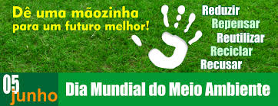 |  | Bosque Refúgio  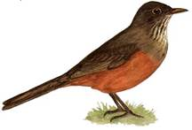  ou então, busque refúgio!  Campanha pela implantação  de um bosque-refúgio no Campus do Gragoatá.  Bosque-refúgio é um tipo especial de área verde que, por concentrar vegetação apropriada, permite a manutenção de vida silvestre. Espécies da fauna existentes na região podem ali se abrigar. Essa área permite a reprodução da avifauna, o que é bem interessante em locais com incidência de mosquitos e outros vetores de doenças.  A área do bosque poderá ser utilizada por alunos do Coluni, da Creche e também das graduações em Biologia, Pedagogia, Psicologia, entre outros, e ainda para atividades extensionistas educativas voltadas a comunidade.  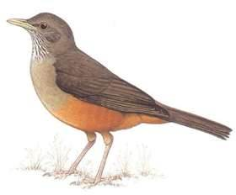  João de Barro procura árvore onde morava  A Sociedade Brasileira para o  Progresso da Ciência,  divulgou a programação científica preliminar da 69ª Reunião Anual da SBPC, que será realizada de 16 a 22 de julho na Universidade Federal de Minas Gerais (UFMG), no campus da Pampulha, em Belo Horizonte (MG). O evento, que marcará os 90 anos da UFMG, contará com a participação de pesquisadores renomados do Brasil e do exterior.  Vida no Campus - 20 anos  UFF - ano 12, nº 24 - junho 2017 pag.3  
(Continuação da pag.1) [...] Além da agricultura e pecuária, o extrativismo sem manejo adequado, a mineração e a crescente urbanização, dentre outros fatores de intervenção antrópica, também são causas crescentes do processo de extinção de espécies de plantas e animais. Isso ocorre devido a essas atividades acompanharem as necessidades de uma população humana cada vez maior. De acordo com o secretário-executivo da Convenção sobre Diversidade Biológica, a perda da biodiversidade ocorre em uma velocidade sem precedentes. "As taxas de extinção podem estar mil vezes acima das médias históricas", alerta.  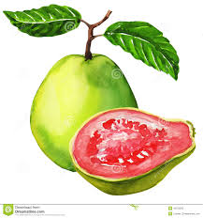 | A ampliação da área construída dentro dos Campi universitários permitiu a ampliação das atividades de ensino, pesquisa e extensão. Tal ampliação levou a um expressivo aumento no número de pessoas que trabalham, estudam ou freqüentam atividades na UFF. Entre outras conseqüências também ampliou-se a demanda por estacionamento nos Campi. No caso do Gragoatá quando todos os prédios estiverem prontos e funcionando, com todos os cursos, a demanda por estacionamento poderá triplicar. Some-se a isso a recente inauguração do espaço Reserva Cultural, vizinho ao Campus, onde pessoas também buscam estacionamento. Talvez seja o momento da UFF começar a pensar em construir edifícios garagem para servirem como estacionamentos para atender a nova demanda. Isso será fundamental, senão vital, para salvar o que restar da área verde ecossistêmica, imprescindível para a fauna silvestre do Campus.
12ª. Semana Nacional do Meio Ambiente na UFF/Gragoatá

Abertura dia 01 de junho, as 15h30,

05 Junho (segunda)  Bloco N  Dia Mundial do  Meio Ambiente | 06 Junho (terça)  Bloco A  [portaria] | 08 Junho (quinta)  Bloco A  (jardins) | AVISO:
15:30h e 16:00h  Plantio de Árvore  Dia Mundial do  Meio Ambiente | 15:30h e 16:00h  Oficina de Artesanato e Jardinagem em Vasos de Pet Reaproveitável | 15:30h  Circuito  Trilha Ecológica da Vegetação | Atividades gratuitas com inscrições feitas no início de cada uma.
Seguindo uma tradição que remonta a 1997 a equipe do Vida no Campus convida a comunidade para o plantio simbólico de mudas de árvores no espaço verde do Campus. | Nessa oficina são ensinadas técnicas para confecção de vasos e cachepôs coloridos a partir de garrafas pet. Após a confecção dos vasos, são ensinados conteúdos sobre plantio e cuidados com mudas e plantas em vasos. | Circuito leva os alunos a um contato real com a vegetação do Campus. Conhecendo as espécies, e tendo contato sensorial com árvores, arbustos, frutos e flores, os participantes sentem o valor da preservação de espaços verdes públicos. | Realização:  Educação Ambiental

